Mestral

Nom au complet : Georges de mestral

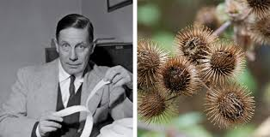

Nationalité : suisse

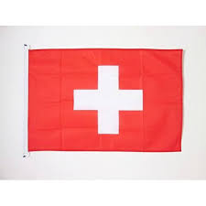

Période de temps :

Découverte : velcro

Explication : VELours CROchet